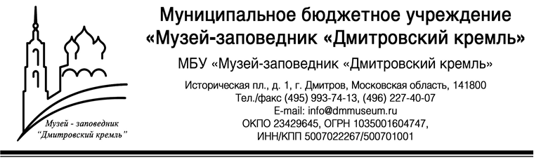

________________ №_____________

На № __________ от_____________

ИНФОРМАЦИОННОЕ ПИСЬМО №1

Музей-заповедник «Дмитровский кремль» в рамках празднования дня памяти сщмч. Серафима (Звездинского), епископа Дмитровского и собора новомучеников и исповедников земли Дмитровской
проводит
III ЗВЕЗДИНСКИЕ ЧТЕНИЯ

23 августа 2020 года

Место проведения: Отдел «Дом сщмч. Серафима Звездинского, епископа Дмитровского» (г. Дмитров, ул. Подлипичье, д. 13)

Время проведения: с 11.30 до 14.00 (регистрация участников с 11.00, литургия в Домовом храме в 9.00)

В этом году мы отмечаем две важные даты: исполнилось 100 лет со дня прибытия в Дмитров епископа Серафима (Звездинского) и 20 лет со дня канонизации новомучеников и исповедников земли Дмитровской.
Тематика традиционных Звездинских чтений охватывает широкий круг вопросов, позволяющих рассмотреть актуальные проблемы сохранения духовно-нравственных ценностей, проанализировать и выявить пути дальнейшего взаимодействия музея и церковных организаций, обсудить новые результаты исследований в области изучения духовного наследия, жизни и деятельности талантливого богослова и вдохновенного молитвенника сщмч. Серафима Дмитровского, и всех подвижников веры православной.
Музей приглашает всех желающих выступить на Чтениях с докладами и сообщениями в рамках обозначенной тематики.

Заявку установленной формы и текст вашего выступления просим направить до 15 августа 2020 года (форма заявки в Приложении) по электронному адресу: mzdk_vn@bk.ru или zvezdinskiy@dmmuseum.ru Оргкомитет оставляет за собой право отбора заявок для приглашения к участию в работе конференции. Регламент выступлений: с докладами – 15-20 минут, с сообщениями – 7-10 минут
Приглашения докладчикам будут высланы по электронной почте. Тексты докладов после проведения Чтений будут опубликованы на официальном сайте Музея.

Оргкомитет конференции напоминает, что допуск участников на мероприятие и форма его проведения будет осуществляться строго в соответствии с действующими требованиями Роспотребнадзора РФ на момент проведения конференции.

Оргкомитет конференции:
В.В. Феногенова, генеральный директор.
Р.Н. Сунгуров, зам. по научной работе
В.Н. Дружинина, зав. отделом «Дом сщмч. Серафима Звездинского, епископа Дмитровского»
Е.М. Бодрова, с.н.с. отдела «Дом сщмч. Серафима Звездинского, епископа Дмитровского»

Контактный телефон: 8-496-224-19-50

Приложение
Форма заявки для участия
в III ЗВЕЗДИНСКИХ ЧТЕНИЯХ
23 августа 2020 года, г. Дмитров

1. Фамилия, имя, отчество
2. Место работы, должность
3. Учёная степень
4. Тема доклада или сообщения.
5. Телефон (рабочий, домашний, мобильный)
6.Адрес электронной почты

Обращаем Ваше внимание на правила оформления текста:
- текст набирается шрифтом Times New Roman;
- размер шрифта (кегль) – 14 (без выделения шрифта и подчеркиваний);
- полуторный междустрочный интервал (без дополнительных интервалов между абзацами);
- автоматическое выделение абзацев;
- ссылки оформляются постранично по правилам библиографического описания изданий (нумерация сносок в пределах статьи).

